МІНІСТЕРСТВО ОСВІТИ І НАУКИ УКРАЇНИ

Національний університет «Львівська політехніка»

Кафедра інформаційних систем та мереж

**ЗВІТ**

про виконання лабораторної роботи №5

на тему:

*«Виконання теоретико-множинних операцій реляційної алгебри засобами SQL»*

*Виконав:* Гацько О.С.

*Прийняла:* Артеменко О.І.

Львів-2020

**Мета** **роботи**: Розробити SQL запити для виконання операцій реляційної алгебри: об’єднання, перетину, різниці, декартового добутку.

Посилання на git-репозиторій:

<https://github.com/OlehHatsko/SUBD>

Спочатку у таблицю Договір було додано договір для кожного учасника тривалістю у 5 років.

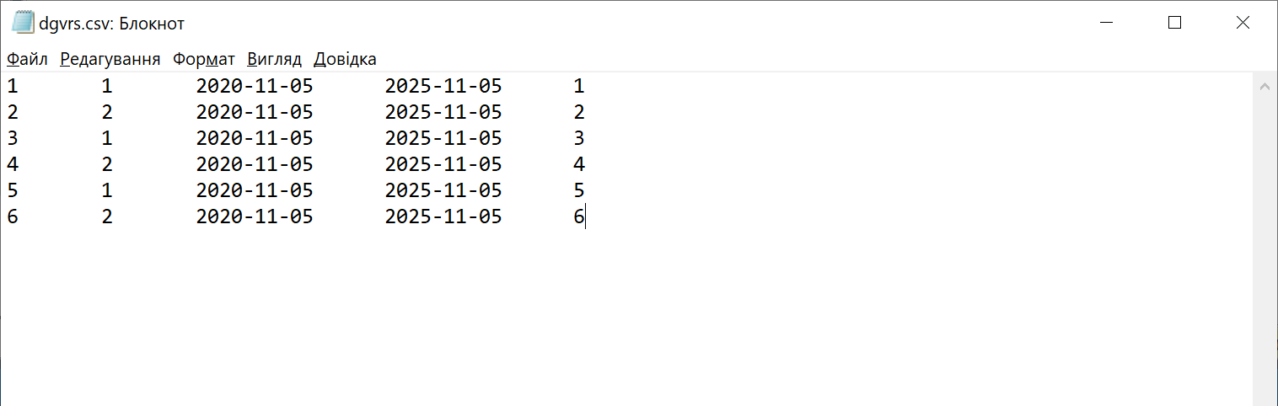

*Рис. 1 файл заповнення*

BULK INSERT Договір

FROM 'C:\Users\miste\OneDrive\Desktop\5 семестр\Системи управління базами даних\dgvrs.csv'

WITH (

FIELDTERMINATOR = '\t',

ROWTERMINATOR = '\n')

Результат додавання рядків:

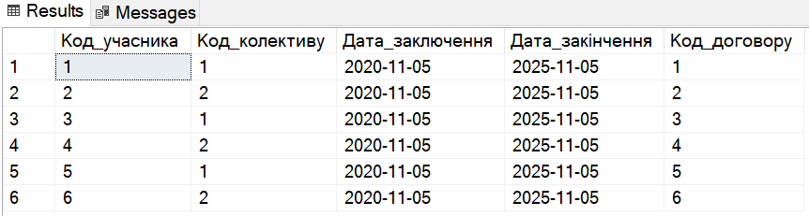

*Рис. 2 Результат додавання рядків у таблицю ДОГОВІР*

Тепер приступимо до створення двох таблиць учасників для проведення операцій реляційної алгебри над ними.

SELECT * INTO Учасник1 FROM Учасник

WHERE Код_учасника<4

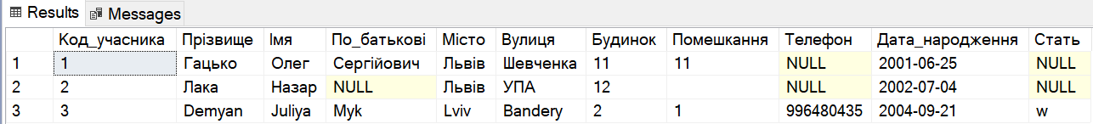

*Рис. 3 результат створення копії учасник1*

SELECT * INTO Учасник2 FROM Учасник

WHERE Код_учасника>2

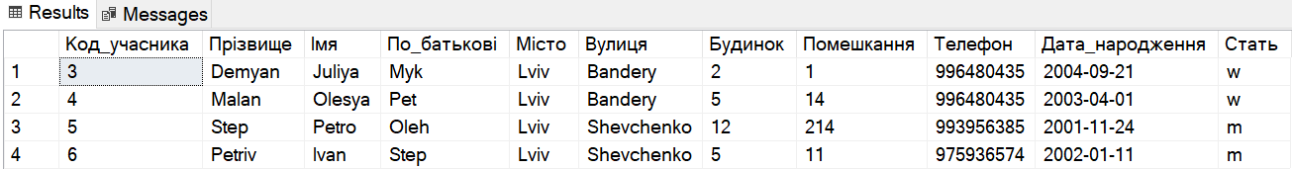

*Рис. 4 результат створення копії учасник2*

Операція Об’єднання:

SELECT * FROM Учасник1

UNION

SELECT * FROM Учасник2

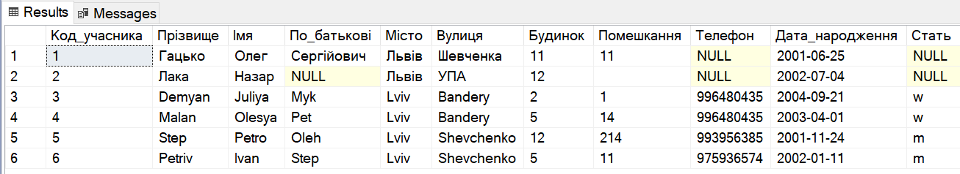

*Рис. 5 результат виконання операції об’єднання*

Операція Перетину:

SELECT * FROM Учасник1 WHERE

Код_учасника IN (SELECT Код_учасника FROM Учасник2)



*Рис. 6 результат виконання операції перетину*

Операція різниці:

SELECT * FROM Учасник2 WHERE

Код_учасника NOT IN (SELECT Код_учасника FROM Учасник1)

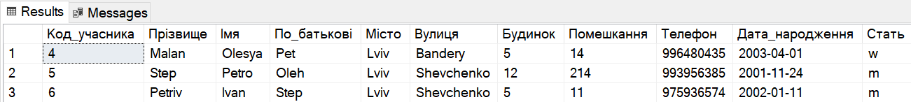

*Рис. 7 Результат виконання операції різниці*

Операція декартового добутку:

SELECT * FROM Учасник1, Учасник2

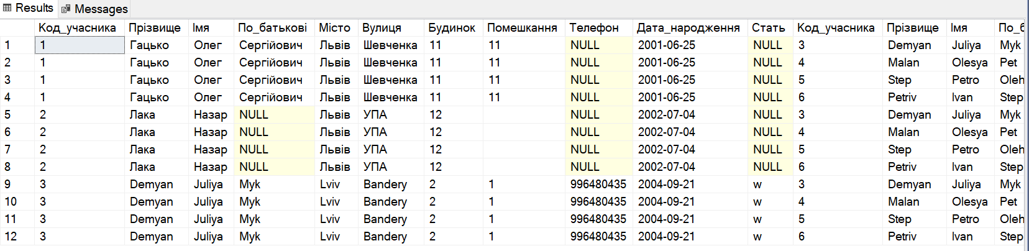

*Рис. 8 Результат виконання операції декартового добутку*

**Висновки:**

На цій лабораторній роботі було розглянуто реалізацію операцій реляційної алгебри засобами SQL. А так само було реалізовано операції об’єднання, перетину, різниці та декартового добутку.